**Documento de Projeto de Software**

# Histórico de revisões do Documento

|  |  |  |  |
| --- | --- | --- | --- |
| **Versão (XX.YY)** | **Data (DD/MMM/YYYY)** | **Autor** | **Descrição** |
| 1.0 | 24/01/2020 | Diego A |  |
|  |  |  |  |
|  |  |  |  |

**Índice**

1. INTRODUÇÃO 4
   1. PROPÓSITO DO DOCUMENTO DE REQUISITOS 4
   2. PÚBLICO ALVO 4
2. DESCRIÇÃO GERAL DO PRODUTO 5
   1. SITUAÇÃO ATUAL 5
   2. ESCOPO 5
   3. ATORES 6
   4. PREMISSAS 6
3. REQUISITOS 7
   1. REQUISITOS FUNCIONAIS 7
   2. REQUISITOS NÃO FUNCIONAIS 7
   3. REGRAS DE NEGÓCIO 8
   4. RESTRIÇÕES DE HARDWARE 8
   5. RESTRIÇÕES DE SOFTWARE 8
   6. IDENTIFICAÇÃO DOS CASOS DE USO 8
   7. DIAGRAMA DE CASOS DE USO 10
   8. DIAGRAMA DE CLASSES 11
4. PROTÓTIPOS DE INTERFACE DE USUÁRIO 12
5. APROVAÇÃO 13

# Introdução

## Propósito do Documento de Requisitos

Esse documento tem o objetivo de detalhar os requisitos dos usuários que deverão ser atendidos pelo sistema a ser construído nesse projeto. Ele servirá como base para a construção do sistema por parte dos programadores.

Aqui estará presente uma descrição detalhada das funções do produto, de suas interfaces e do comportamento esperado do sistema.

## Público Alvo

Este documento destina-se aos arquitetos de software, engenheiros de software testadores e usuários classificados como usuários fornecedores.

# Descrição Geral do Produto

## Situação Atual

Uma agência de turismo chamada CodeTur de pequeno porte que atua no ramo de pacotes turísticos voltado para desenvolvedores criada por Fernando Ramos em 2019 na região da Avenida Paulista em São Paulo.

Atualmente Fernando divulga os pacotes de viagens de sua agência em Eventos de TI por meio de panfletos, com o crescimento do número de pacotes ficou inviável a criação de panfletos para cada pacote.

## Escopo

|  |  |  |
| --- | --- | --- |
| **Nº** | **Módulo** | **Descrição** |
| 1 | Mobile/Aplicativo | Sistema mobile capaz de atender um sistema operacional android |
| 2 | Sistema Web | Sistema em sistema web capaz de gerenciar as informações do app |
| 3 | API | Será desenvoldida uma api para a integração entre o sistema web e o aplicativo |

## Atores

|  |  |  |
| --- | --- | --- |
| **Nº** | **Ator** | **Definição e Privilégio de Acesso e Segurança** |
| 1 | *Administrador* | *Responsável pelo sistema web, somente ele tem acesso ao sistema, responsável por cadastrar e atualizar os pacotes do sistema* |
| 2 | *Cliente* | *Usuário comum que tem acesso aos pacotes no aplicativo* |

## Premissas

## Servidor de hospedagem Asp.Net – Api/Sistema Web

## Conta na PlayStore

# Requisitos

## Requisitos Funcionais

|  |  |  |  |  |
| --- | --- | --- | --- | --- |
| **ID** | **Descrição** |  | | **Plataforma** |
| RF001 | Listar pacotes | | Adm/Cliente | |
| RF002 | Filtrar pacotes | | Cliente | |
| RF003 | Cadastrar pacotes | | Adm | |
| RF004 | Atualizar pacotes | | Adm | |
| RF005 | Fazer login | | Adm | |
| RF006 | Alterar status dos pacotes | | Adm | |

## Requisitos Não Funcionais

|  |  |  |
| --- | --- | --- |
| **ID** | **Descrição** | **Categoria** |
| RNF001 | Identidade visual | Usabilidade |
| RNF002 | Tela de listagem simples | Usabilidade |
| RNF003 | Mínimo de 8 caracteres e conter letras e números | Segurança |

1. **Regras de Negócio**

|  |  |  |
| --- | --- | --- |
| **ID** | **Nome** | **Descrição** |
| *RN001* | *Listar somente pacotes ativos* | *Cliente* |
| *RN002* | *Somente usuários adm podem acessar o sistema web* | *Adm* |

* 1. **Restrições de Hardware**

|  |  |
| --- | --- |
| **Nº** | **Descrição** |
|  | Dispositivo mínimo de 512mb de memória ram |
|  | Espaço mínimo de 50 mb de memória interna |
|  | Dispositivo deve conter acesso a internet |

* 1. **Restrições de Software**

|  |  |
| --- | --- |
| **Nº** | **Descrição** |
|  | Dispositivio deve conter o sistema Android |

* 1. **Identificação dos Casos de Uso**

|  |  |  |
| --- | --- | --- |
| **ID** | **Caso de Uso** | **Descrição** |
| *UC001* | *Visualizar os pacotes* | *O administrador irá visualizar todos os pacotes em uma tabela que irá mostrar a imagem, nome, país e os botões de alterar pacote que irá direcionar para outra página e um botão de alterar status do pacote (ativo e inativo)* |
| *UC002* | *Cadastrar pacotes* | *O administrador irá cadastrar os pacotes com a url da imagem, data de início e fim, nome país, descrição do pacote, status (ativo/inativo), todos os campos são obrigatórios* |
| *UC003* | *Alterar pacotes* | *O administrador irá atualizar os pacotes, todos os campos são obrigatórios* |
| *UC004* | *Filtrar pacotes por país* | *O usuário realizará uma busca de pacotes através do filtro “país”* |
| *UC005* | *Filtrar pacotes por mês* | *O usuário realizará uma busca de pacotes através do filtro “mês”* |
| *UC006* | *Filtrar pacotes por país e mês* | *O usuário realizará uma busca de pacotes através dos filtros “país” e “mês”* |
| *UC007* | *Alterar status dos pacotes* | *O administrador irá alterar o status do pacote selecionado, para inativo ou ativo* |
| *UC008* | *Logar no sistema* | *O administrador irá logar no sistema* |
| *UC009* | *Evacuar o sistema* | *O administrador irá evacuar o sistema* |
| *UC010* | *Selecionar pacote* | *O usuário poderá selecionar um pacote específico para se informar sobre seus detalhes e informações, como local, datas, descrição, etc* |
| *UC011* | *Enviar e-mail* | *O usuário poderá clicar para enviar um e-mail para a empresa* |
| *UC012* | *Efetuar ligação* | *O usuário poderá clicar para efetuar uma ligação para empresa* |

* 1. **Diagrama de Casos de Uso**

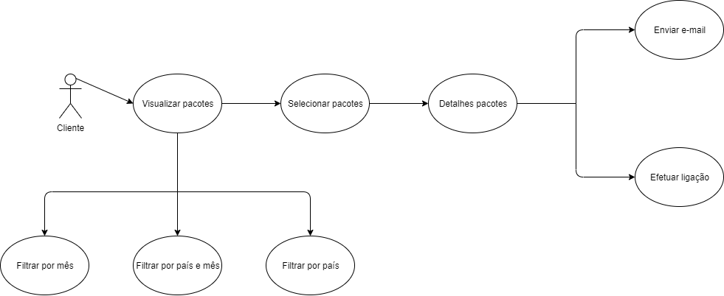

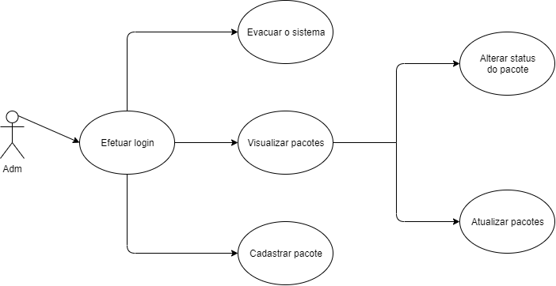

* 1. **Diagrama de Classes**

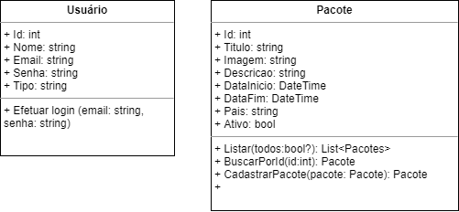

1. **Protótipos de Interface de Usuário**

**Aprovadores**

|  |  |
| --- | --- |
| Fernando Henrique | Analista de Sistemas |
| Gabriel Ramos | Cliente responsável pelo projeto |